教育学院4月教师“走园”活动小结

根据教育学院教师“走园”活动工作安排，4月活动小结如下。
一.4月“走园”活动一览表
幼儿园 | 参与教师 | 听评课 | 教研活动 | 环境观察 | 交流 | 主题活动 | 其他一日活动
仙桃市实验幼儿园 | 周立峰，熊芬，怀冠菊，范利娟，陈哲 |  | ＊ | ＊ | ＊
仙桃市德政幼儿园 | 熊芬，刘五行，印丽霞 | ＊ |  | ＊ | ＊
仙桃职业学院附属幼儿园 | 熊芬，怀冠菊，罗金艳，舒妲娜，杨璐，胡淑娟，蔡国胜，刘芬，余艳 | ＊ |  | ＊ | ＊
仙桃市慧优谷幼儿园 | 熊芬，怀冠菊，黄玲，尹娟，胡长有，刘五行，王丽，陈哲，金红艳 | ＊ | ＊ | ＊ | ＊

二.成绩
1.走园教师积极性高，对活动认识深刻。
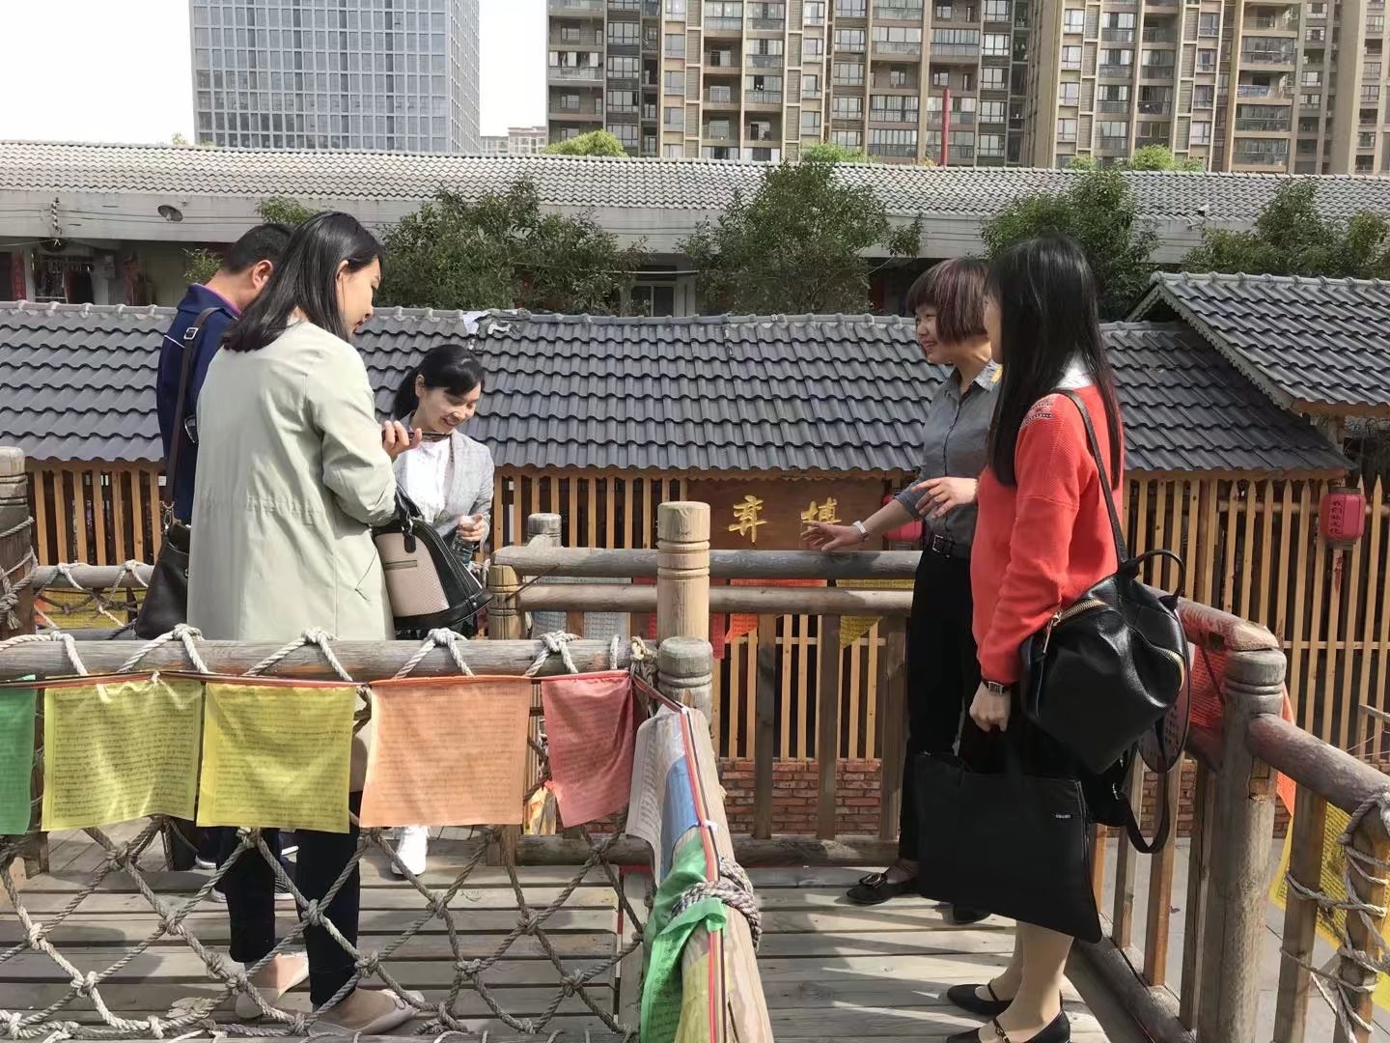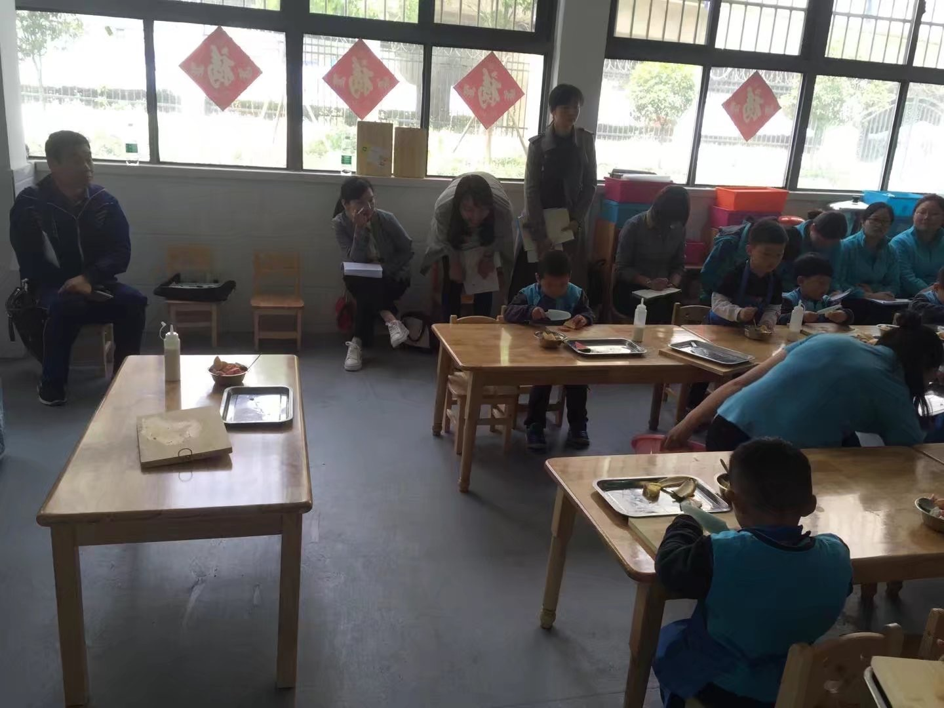
2.认真记录活动过程。
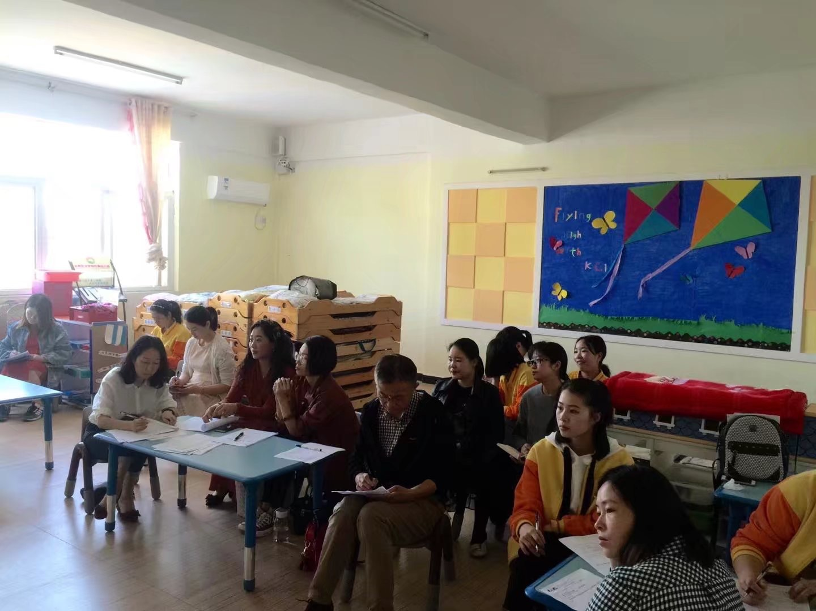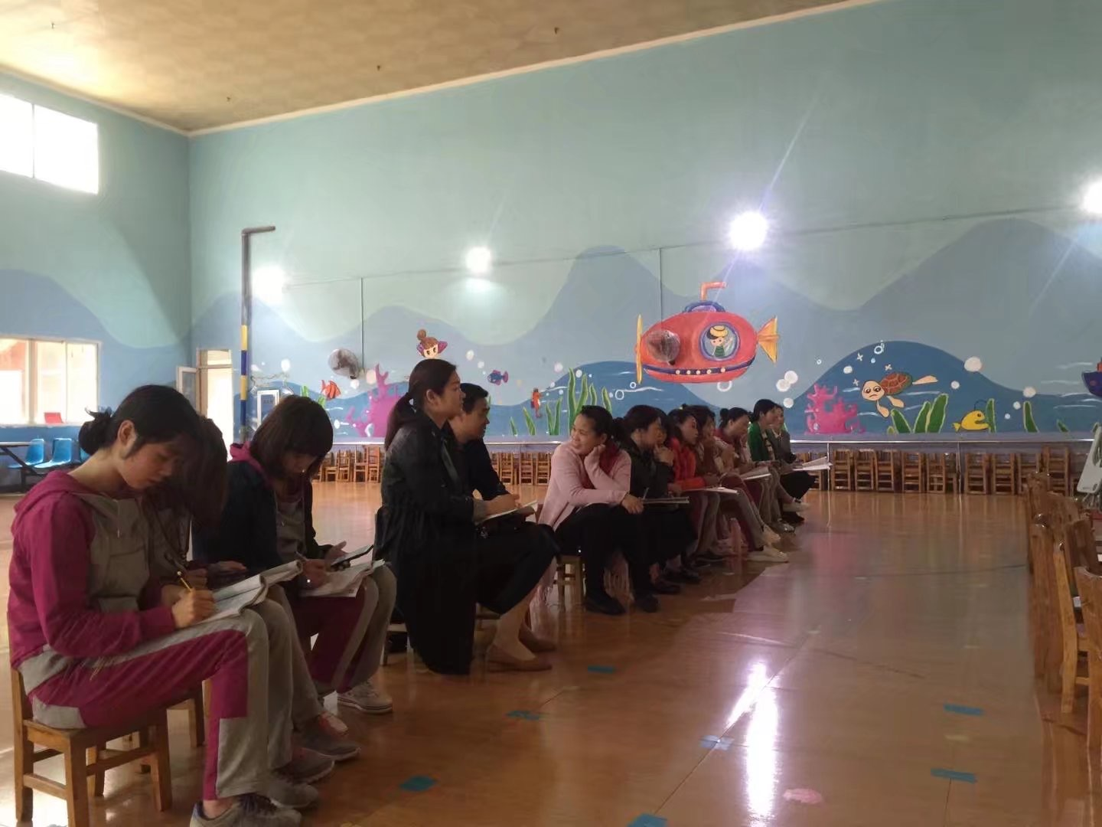
3.活动中主动交流，积极反思。
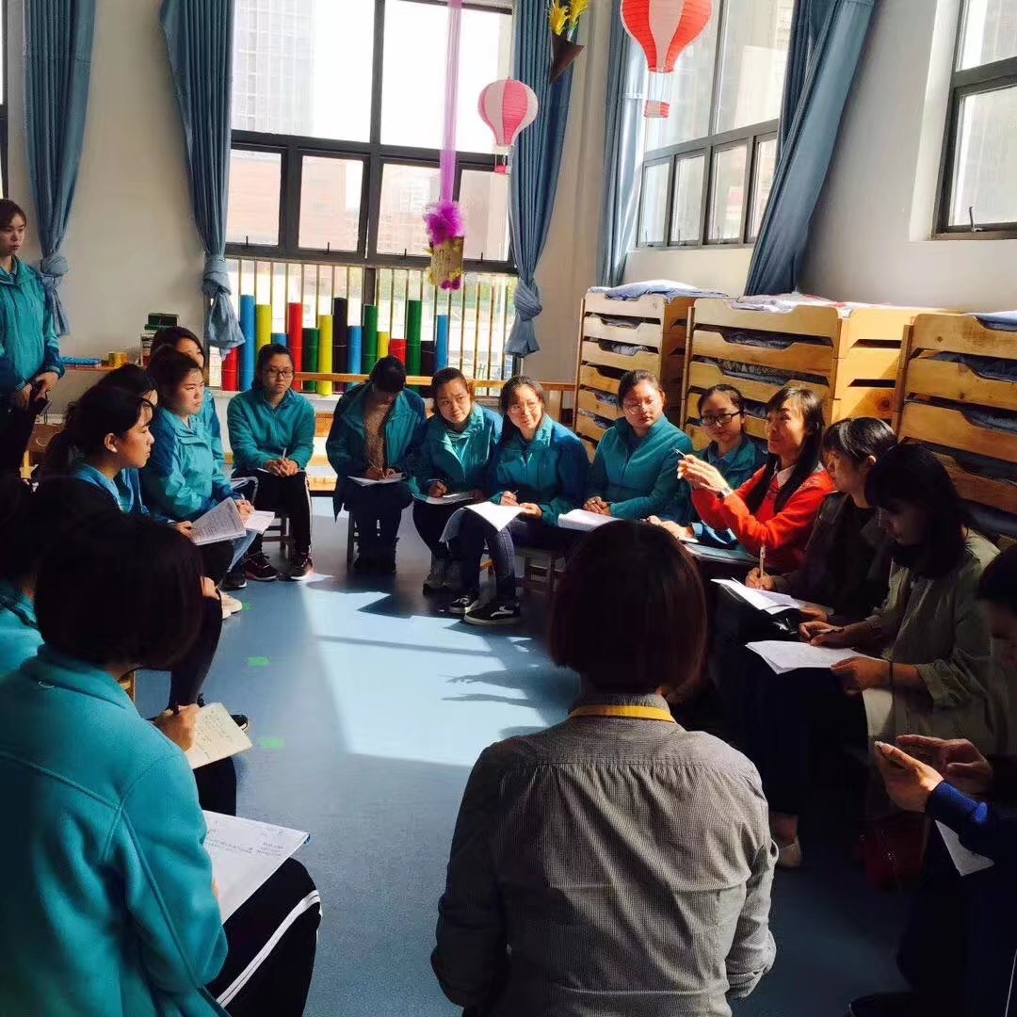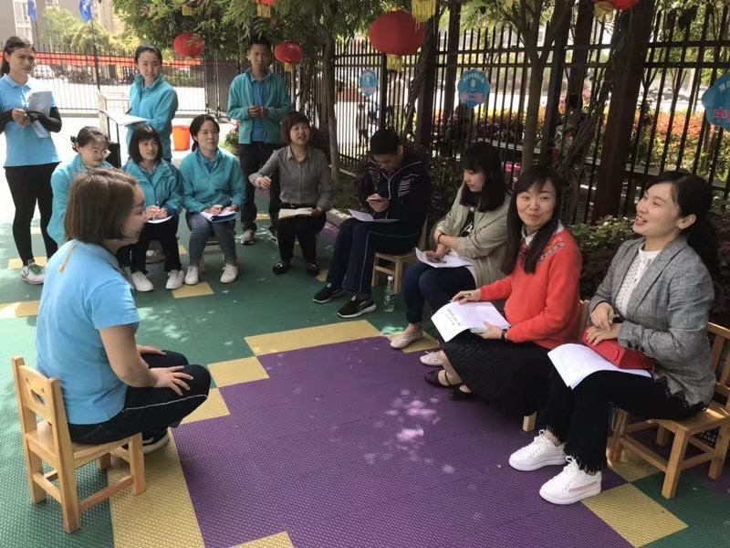
4.打破固定园所界限，感受不一样的园儿教育文化

三.不足
1.活动单一， 环境参观与听评课为主，主题活动与其他一日活动没有涉及。
2.活动形式以集体活动为主，个别活动太少。
3.阶段活动小结交流不及时，阶段活动反思没有形成文字。

四.改进措施
1.帮助走园教师建立对应园所的关系，让走园教师能独立行动
2.进一步深入幼儿园，参与幼儿园的各项活动
3.每月开一次走园活动交流会

教育学院
2018.4.30

